|  |  |  |
| --- | --- | --- |
| **КОНТРОЛЬНО-СЧЕТНАЯ ПАЛАТА**  **ЗЛАТОУСТОВСКОГО ГОРОДСКОГО ОКРУГА**  ул. Таганайская, 1, г. Златоуст, Челябинская область, 456200, Российская Федерация,  телефон (8-3513) 62-13-55, факс 62-19-44; ИНН7404055537/740401001; (e-mail) – kspzgo@mail.ru |  |  |

**ИНФОРМАЦИЯ**

**по результатам проведения экспертно-аналитического мероприятия**

**«Мониторинга исполнения региональных проектов за 1 полугодие 2021г.»**

# Экспертно-аналитическое мероприятие проведено в соответствии с требованиями статьи 157 Бюджетного кодекса РФ, статьи 9 Федерального закона от 07.02.2011 №6-ФЗ «Об общих принципах организации и деятельности контрольно-счетных органов субъектов РФ и муниципальных образований», пунктом 38 Положения о Контрольно-счетной палате Златоустовского городского округа, пунктом 5.2 раздела II Плана работы Контрольно-счетной палаты на 2021 год.

Результаты экспертно-аналитического мероприятия отражены в заключении от 30.07.2021 №17.

Цель экспертно-аналитического мероприятия: анализ информации по исполнению региональных проектов на территории Златоустовского городского округа.

В первоначальном бюджете Златоустовского городского округа на реализацию региональных проектов была предусмотрена сумма в объеме 527 705,2 тыс. рублей или 8,5% от общего объема бюджетных ассигнований бюджета округа.

В связи с изменением объема средств, предусмотренных на реализацию региональных проектов, расходы уменьшились на 2 597,6 тыс. рублей или на 0,5% и составили 525 107,6 тыс. рублей (в редакции решения Собрания депутатов Златоустовского городского округа от 24.06.2021 №23-ЗГО «О внесении изменений в решение Собрания депутатов Златоустовского городского округа от 24.12.2020 №90-ЗГО «О бюджете Златоустовского городского округа на 2021 год и плановый период 2022 и 2023 годов»).

Данные об изменении бюджетных ассигнований, в разрезе реализуемых на территории Златоустовского городского округа региональных проектов, отражены в таблице №1.

Таблица №1

Ед. изм.: тыс. рублей

| № п/п | Наименование регионального проекта | Ассигнования (решение о бюджете) | | Увеличение (+), уменьшение (-) |
| --- | --- | --- | --- | --- |
| на 01.01.2021 | на 30.06.2021 |
| 1. | «Чистая страна» | 96 556,2 | 95 558,8 | - 997,4 |
| 2. | «Обеспечение устойчивого сокращения непригодного для проживания жилищного фонда» | 345 400,7 | 345 730,7 | + 330,0 |
| 2. | «Цифровая образовательная среда» | 25 611,4 | 0,0 | - 25 611,4 |
| 3. | «Успех каждого ребенка» | 854,4 | 854,4 | 0,0 |
| 4. | «Социальная активность» | 314,0 | 314,0 | 0,0 |
| 5. | «Культурная среда» | 7 138,7 | 6 688,2 | - 450,5 |
| 6. | «Финансовая поддержка семей при рождении детей» | 3 313,6 | 3 313,6 | 0,0 |
| 7. | «Создание для всех категорий и групп населения условий для занятий физической культурой и спортом, массовым спортом, в том числе повышение уровня обеспеченности населения объектами спорта и подготовка спортивного резерва» | 1 208,6 | 22 242,6 | + 21 034,0 |
| 8. | «Формирование комфортной городской среды» | 47 307,6 | 47 307,6 | 0,0 |
| 9. | «Комплексная система обращения с твердыми коммунальными отходами» | 0,0 | 3 097,7 | + 3 097,7 |
|  | **ИТОГО** | **527 705,2** | **525 107,6** | **- 2 597,6** |

Бюджетные ассигнования на реализацию региональных проектов Челябинской области утверждены шести главным распорядителям бюджетных средств и запланированы:

- на обеспечение мероприятий по переселению граждан из аварийного жилищного фонда;

- на рекультивацию земельных участков, нарушенных размещением твердых коммунальных отходов, и ликвидацию объектов накопленного экологического вреда;

- на выплату вознаграждения победителям конкурсного отбора образовательных организаций, реализующих образовательные программы начального общего, основного общего и (или) среднего общего образования, для создания на их базе информационно-библиотечных центров;

- на создание в общеобразовательных организациях, расположенных в сельской местности и малых городах, условий для занятий физической культурой и спортом;

- на организацию и проведение мероприятий с детьми и молодежью;

- на укрепление материально-технической базы и оснащение оборудованием детских музыкальных, художественных, и школ искусств;

- на создание и модернизацию муниципальных учреждений культурно-досугового типа в сельской местности, включая обеспечение объектов инфраструктуры (в том числе строительство, реконструкция и капитальный ремонт зданий);

- на выплату единовременного пособия при рождении ребенка;

- на оснащение объектов спортивной инфраструктуры спортивно-технологическим оборудованием;

- на государственную поддержку спортивных организаций, осуществляющих подготовку спортивного резерва для спортивных сборных команд, в том числе спортивных сборных команд Российской Федерации;

- на реализацию программ формирования современной городской среды;

- на создание и содержание мест (площадок) накопления твердых коммунальных отходов.

Значительная доля запланированных бюджетных расходов приходится на реализацию региональных проектов: «Обеспечение устойчивого сокращения непригодного для проживания жилищного фонда» - 65,8%; «Чистая страна» - 18,2%; «Формирование комфортной городской среды» - 9%.

Структура объема средств по видам региональных проектов представлена на рисунке 1.

Рисунок 1

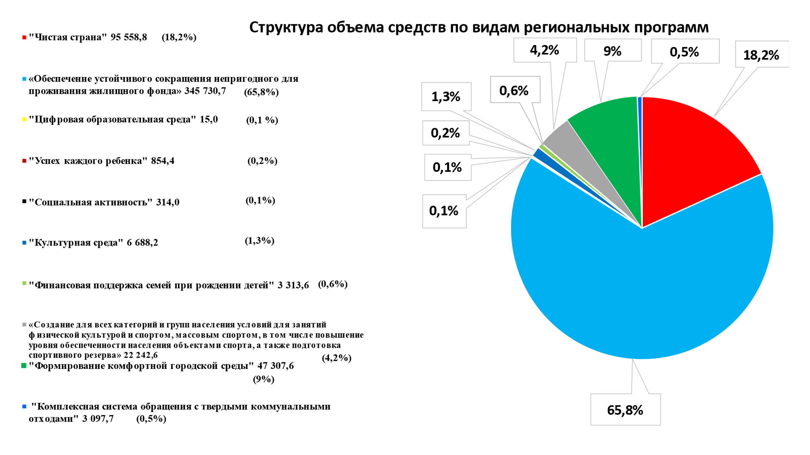

Кассовое исполнение региональных проектов за 1 полугодие 2021 года составило 141 280,6 тыс. рублей, или 26,9% от объема утвержденных на указанные цели бюджетных ассигнований.

Анализ исполнения региональных проектов в 1 полугодии 2021 года по главным распорядителям бюджетных средств представлен в таблице:

| Наименование главного распорядителя бюджетных средств | Утверждено сводной бюджетной росписью на 30.06.2021 | | Исполнено на 30.06.2021 | Процент исполнения, % |
| --- | --- | --- | --- | --- |
| Сумма, тыс. рублей | Удельный вес, % | Сумма, тыс. рублей |
| Администрация ЗГО | 441 289,5 | 84% | 133 185,0 | 30,2% |
| МКУ «Управление образования и молодежной политики ЗГО» | 1 183,4 | 0,2% | 852,8 | 72,1% |
| МКУ «Управление культуры ЗГО» | 6 688,2 | 1,3% | 4 350,3 | 65% |
| Управление социальной защиты населения ЗГО | 3 313,6 | 0,6% | 1 683,9 | 50,8% |
| МКУ «Управление физической культуры и спорта ЗГО» | 22 242,6 | 4,3% | 1 208,6 | 5,4% |
| МКУ ЗГО «Управление жилищно-коммунального хозяйства» | 50 405,3 | 9,6% | 0,0 | 0,0% |
| **ИТОГО** | **525 122,6** | **100%** | **141 280,6** | **26,9%** |

По отношению к аналогичному периоду прошлого года уровень исполнения расходов на реализацию региональных проектов увеличился на 18,5 процентных пункта (в 1 полугодии 2020 года исполнение составило 8,4%), в основном, за счет произведенных расходов на приобретение жилых помещений (благоустроенных квартир) для переселения граждан из аварийного жилищного фонда в сумме 133 185,0 тыс. рублей.

Высокий уровень исполнения расходов (более 45% от утвержденных плановых показателей) обеспечено тремя главными распорядителями бюджетных средств: МКУ «Управление образования и молодежной политики ЗГО» - 72,1%; МКУ «Управление культуры ЗГО» - 65%; Управление социальной защиты населения ЗГО – 50,8%.

По МКУ ЗГО «Управление жилищно-коммунального хозяйства» расходы по мероприятиям региональных проектов не осуществлялись.

В ходе визуального осмотра общественных и дворовых территорий установлено нарушение сроков выполнения работ по муниципальным контрактам.

Председатель О. С. Кальчук

02.08.2021